**דברים לדף נוסחאות**

המשפט הויריאלי:



כאשר

מודל האטום של בוהר: *המסלולים המותרים לאלקטרון הם רק אלו שמקיימים:*

*כאשר מספר שלם.*

*האנרגיה משתחררת(נפלט פוטון) במעבר בין מסלולים שונים:*



הסבר אינשטין לאפקט הפוטואלקטרי:

השערת פלאנק(ספקטרום..)



**

אם A,B מתחלפים וגם אין ניוון: מדדנו את A-->קרסנו לו"ע של A שהוא ו"ע גם של B, לכן אם נמדוד כעת את B נישאר באותו מצב בדיוק.

אם יש ניוון(מדדנו ע"ע בעל יותר מו"ע אחד): מדדנו את A --> קרסנו לתת מרחב. אם כעת נמדוד את B נישאר באותו התת מרחב אבל אולי(אם הניוון של B בתת המרחב הזה קטן יותר מהניוון של A) נקרוס לתת-תת מרחב(אז אולי כן נשנה את המערכת).

אם A,B לא מתחלפים, אז אחרי שמדדנו את A קרסנו לו"ע או תת מרחב, אם כעת נמדוד את B אז נוכל לקרוס לו"ע שאינו באותו התת מרחב כך שהוודאות בערך של A שקיבלנו לאחר מדידתו נהרסה.

(הערה: נשים לב שיש אופרטורים הרמיטיים המיצגים גדלים מדידים, ויש אופרטורים אוניטריים הפועלים על וקטור המצב כך שהם משנים את ההסתברויות לקבל את הגדלים המדידים , אך הם לא מודדים כלום, כלומר לא מקריסים את המערכת למצב וודאי כלשהו..לדוגמה אופרטור הקידום בזמן/המקום.. )



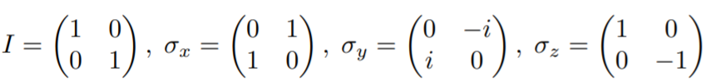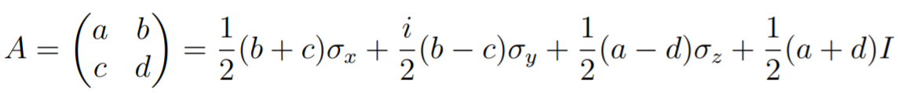

קידום בזמן של וקטור עצמי להמילטוניאן:

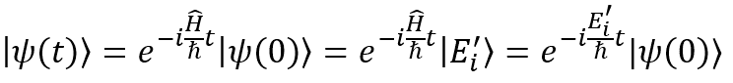

המילטוניאן של מתנד הרמוני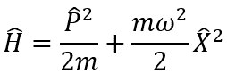

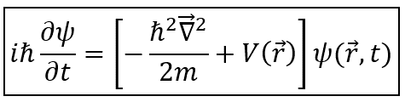

דה ברולי:

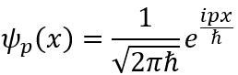

התנע בבסיס המקום:

חבילת גלים

אם עוברים להצגת התנע:

אהרנפסט:

באופן כללי מתקיים:

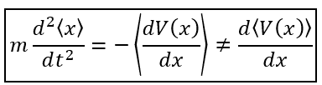

אם הפוטנציאל קבוע ליניארי או ריבועי, צד ימין הופך להיות גזירה של V לפי <X> כך ש <X> , <P> מתנהגים קלאסית, כלומר:

משוואת שרדינגר התלויה בזמן:

אופרטור הקידום בזמן:



קירוב האוסדרוף:

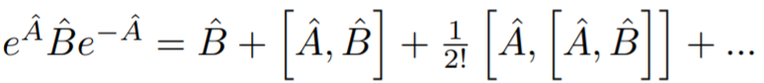

אופרטור ההזזה במרחב:

כאשר

אם עובדים עם הבסיס המלכסן של :

, אז בבסיס זה האופרטורים

מקיימים:

פולינומי הרמיט:

=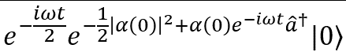



אופרטור הכיווץ:(משאיר את הממוצעים 0) (מותח ומכווץ את האי ודאויות)

מצבים עצמיים של אוסילטור הרמוני:

נירמול במקרה של בור פוטנציאל אינסופי דו מימדי:

מצבים עצמיים של ההמילטוניאן של חלקיק חופשי בבסיס המקום(ללא תנאי שפה-כלומר החלקיק יכול להיות בכל המרחב):

(ספקטרום אנרגיה רציף)

nm

נתון חלקיק חופשי ותנאי התחלה בבסיס המיקום. הפתרון בבסיס התנע טריויאלי:

מוצאים את  *בעזרת התמרת פורייה על ואז עושים התמרת פורייה על כדי לקבל*

בנק' אי רציפות של הפוטנציאל: אם הוא סופי אז רציפים, אם הוא מתבדר אז רציף.

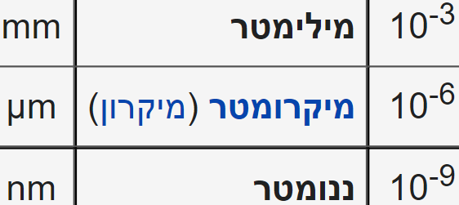

‎

אם אנחנו במצב מעורב המתואר ע"י , אז הסיכוי להיות בצב  *הוא:*

המילטוניאן של אטום המימן:

